
Samedi / Dimanche
7-8 février 2026
5e du Temps ordinaire

Votre équipe pastorale vous partage...

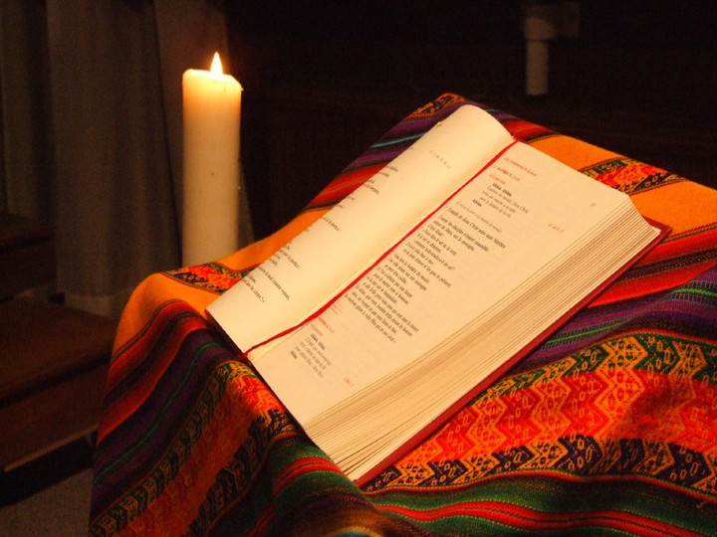
Le Carême arrive à grand pas, votre Equipe Pastorale, avec l’aide des conseils pastoraux, vous concoctent de belles célébrations: temps de la confession, temps des chemins de croix, temps des soupes de Carême…Mais avant cela, les lectures de ses derniers jours et celles de ce week-end, nous rappellent que notre mission de baptisé.e est aussi de donner du goût à nos vies, de mettre de la lumière dans nos chaumières, dans nos cœurs, dans nos communautés.
Nous avons à faire briller et laisser briller notre foi dès à présent. A l’image de notre belle jeunesse qui chemine, tout particulièrement ce samedi, avec Rebecca, Margaret et Ilan qui recevront la Première des Communions à Chêne.
De la saveur et de la lumière seront à notre prochaine Table du partage le mardi 17 février dans la salle paroissiale de St-François à Chêne, joie de vous y retrouver !
DATE | HEURE | ACTIVITE | LIEU
Jeudi 5 fév | 18h30 | Soirée Mariale : messe et Rosaire | Puplinge
Samedi 7 fév | 18h | Messe | Chêne
Dimanche 8 fév | 10h  11h | Messe  Messe | Presinge  Vandoeuvres
Mardi 10 fév | 14h30  15h30 | Rencontre MCR  Messe suivie du goûter | Salle St-François  à Chêne
Mercredi 11 fév | 8h30  9h | Laudes  Messe | Thônex
Jeudi 12 fév | 18h  18h30 | Adoration  Parole&Communion | Puplinge
Samedi 14 fév | 18h | Messe avec sacrement du malade | Puplinge
Dimanche 15 fév | 9h30  11h | Messe avec sacrement du malade  Messe avec sacrement du malade | Thônex  Choulex
Mercredi 18 fév  Cendres | 8h30  9h | Laudes  Messe | Thônex
Jeudi 19 fév Cendres | 18h  18h30 | Adoration  Messe | Puplinge
Samedi 21 fév | 18h | Messe | Chêne
Dimanche 22 fév | 10h  11h | Messe  Messe | Presinge  Vandoeuvres
24 fév | 18h30  19h | Parole et Communion  Quo Vadis | Choulex
Samedi 28 fév | 18h | Messe | Puplinge
Dimanche 1er mars | 9h30  11h | Messe  Messe | Thônex  Choulex
Mercredi 4 mars | 8h30  9h | Laudes  Adoration | Thônex
Jeudi 5 mars | 18h30 | Soirée mariale : messe et Rosaire | Puplinge

Les 7 et 8 février & 21 et 22 février & 28 février et 1er mars, pour la paroisse.
Les 14 et 15 février, solidarité avec les besoins du diocèse.

AGENDA de FEVRIER

Atelier liturgique
A St-Joseph (Place des Eaux-Vives), le samedi 14 février de 10h15 à 11h30. Comment écrire des prières universelles, comment améliorer son élocution et le ton pour la lecture des textes bibliques, questions sur la liturgie locale, plein de bonnes raisons pour passer un temps ensemble de formation.

Prochaine Table du Partage
Mardi gras, 17 février, 18h-21h, à la Salle St-François de Chêne. Thème : confession, réconciliation, relecture de vie, ou comment vivre la joie du pardon selon les diverses formes enracinées dans l’Evangile.
Programme : Dès 18h15, ouverture des échanges par table. Vers 19h15, repas servi. Vers 20h15, mise en commun et envoi.

Le Carême commence le mercredi 18 février : une messe à 9h à Thônex et une célébration des Cendres à 14h à St-Joseph avec les enfants et leurs accompagnant.e.s (parents, nounous) ouverte à tous ! Messes des Cendres à Ste-Thérèse à 18h et à St-Joseph à 18h30.
Jeudi 19 février à 18h30 à Puplinge, imposition des cendres au début de la messe.

Première à St-Jo : Mass in English ! Pour qui aimerait avoir, sur la Rive gauche, une messe en anglais, rdv à St-Joseph le samedi 21 février à 16h30. Welcome to those who wish to have a Mass in English on the Rive Gauche of Geneva: meeting at St-Joseph’s on Saturday the 21st at 16h30.

Réjouissances
Le 21 février, à 11h, seront baptisé.e.s les enfants Charlotte, Kalyani et Blaise et, à 14h à Choulex, les adultes Aurélia et Eric.

Lire les textes de l’Ancien Testament de la Vigile pascale
Avec le 2e rabbin de la synagogue libérale de Genève, Josué Ferreira, les dimanches 22 février et 1er mars, de 17h à 18h30, salle sous l’église de St-Joseph, étudier la création, le cycle de Noé et l’Exode, crayon en main, et à l’écoute de la richesse de l’hébreu biblique.

Pape Léon XIV et les malades
Extrait de son Message pour la Journée du malade 2026

(…) Nous vivons immergés dans une culture de l’instantanéité, de l’immédiateté, de la précipitation, mais aussi du rejet et de l’indifférence qui nous empêche de nous approcher et de nous arrêter en chemin pour regarder les besoins et les souffrances autour de nous. La parabole raconte que le Samaritain, en voyant le blessé, ne “passa pas outre”, mais porta sur lui un regard ouvert et attentif, le regard de Jésus qui le conduisit à une proximité humaine et solidaire. Le Samaritain « s’est arrêté, lui a fait le don de la proximité, a personnellement pris soin de lui, a également payé de sa poche et s’est occupé de lui. Surtout, […] il lui a donné son temps ». [1]
Jésus n’enseigne pas qui est le prochain, mais comment devenir le prochain, c’est-à-dire comment nous rendre proches. [2]
À cet égard, nous pouvons affirmer avec saint Augustin que le Seigneur n'a pas voulu enseigner qui était le prochain de cet homme, mais de qui il devait se faire le prochain. En effet, personne n'est le prochain d'un autre tant qu'il ne s'en approche pas volontairement. (…)

[1] François, Lettre enc. Fratelli tutti, (3 octobre 2020), 63.
[2] Cf. ibid., 80-82.

